Композиция 4
для фортепиано (1969)
Форма – многозначная ^{Схема 1}:
1-е значение – сонатная форма с обрамлением,
2-е значение – вариации.

- (в книге № 3)
Разделы | 81-82 82/3-86/1 86/1-90/1 90/1–91/4 91/4– 92/4 93/1–99/3 99/1-101/1 101/1
Сонатная  форма | Вст. Экспозиция Разработка Реприза-кода Кода  Гп Пп
Вариации | Тема 1 вар. 2 вар. 3 вар. 4 вар. 5 вар. 6 вар. 7 вар.
Цифрами, разграниченными косой чертой обозначены номера страниц и строк на них (напр., 82/3 – 82-я страница, 3-я строка). Нумерация дается по изданию «Композиции для фортепиано». М., Советский композитор, 1989 г.
Сонатная форма с обрамлением (1-е значение):
Экспозиция "зонного типа":
1-я зона – вступление и Гп;
2-я зона – Пп с гармонической каденцией (90/1 – аллюзия на Зп) .
Разработка с "токкатным эпизодом" (93 – 99/3).
Реприза-кода и собственно кода – проведение интонаций и фактур вступления, побочной и главной партий только в смешанном порядке.

Вариации (2-е значение)
– жанрово-разработочные. Непрерывный переход от одной вариации к другой позволяет определить эти вариации также и как сквозные.
Жанровые характеристики музыкального материала:
тема и 6-я вариация – "синхронно двухголосная токката с восклицаниями", 1-я и 3-я вариации – "полифонический квартет" ^{Пример 1}
  - [91/2-3]
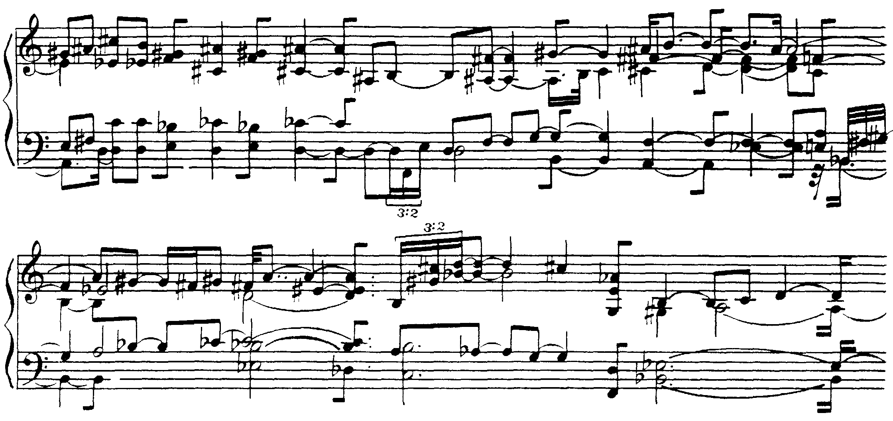
2-я – "цыганский романс" ^{Пример 2}, 4-я – "речитатив secco" ^{Пример 8}, 5-я – "токката" ^{Пример 3}; 6-я – синтжанровая и 7-я – "гимническая каденция с речитативом баса" ^{Пример 4} .
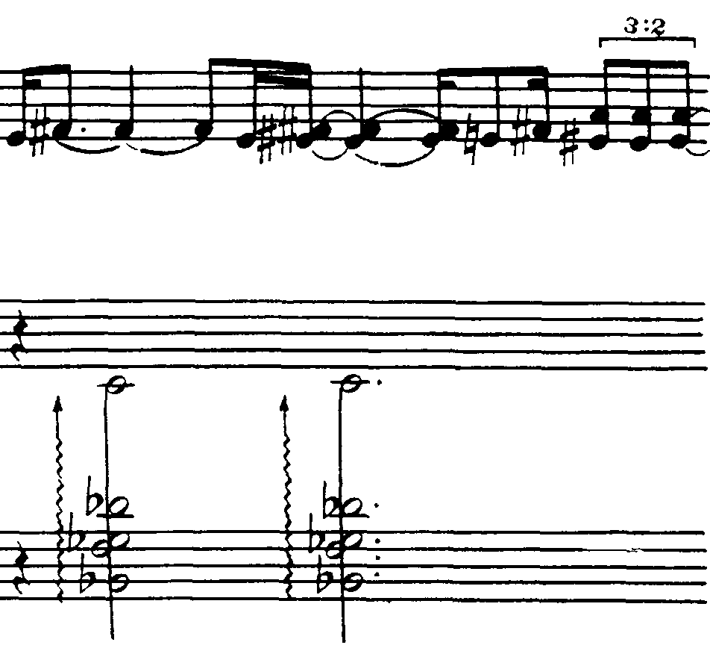
  - [86/1]

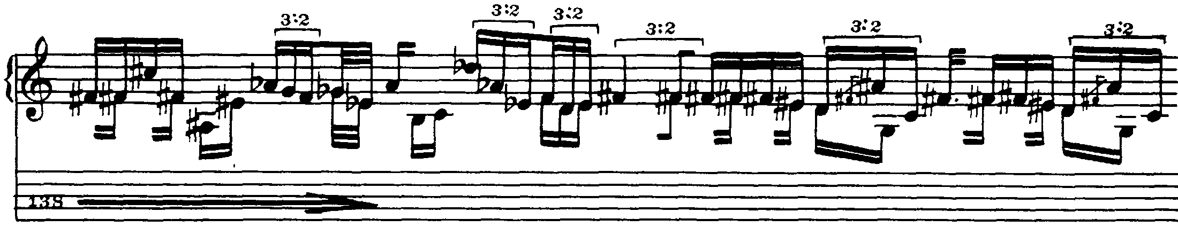
  - [93/2]

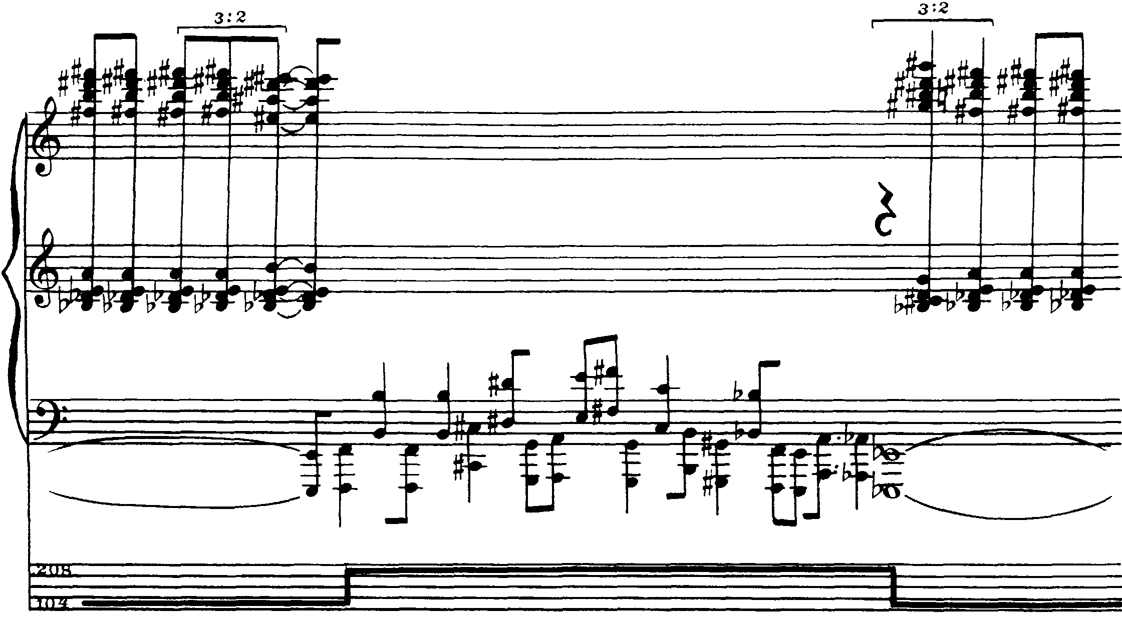
  - [103/1]

Временнàя организация
Ее варианты:
- внетактовая – вся композиция;
- мономерная длительностная (напр., с мерой =  – 95/5-6);
- прогрессийная – прогрессия групп длительностей (напр.: 99/2, верхний голос – прогрессия величины групп из шестнадцатых: 3, 4, 5, 6) ^{Пример 5};

  - [99/2] (в книге № 79)
3 4 5 6

- темпомодальная – разделы композиции, обозначенные на схемах 4 и 5 буквами "А", "А¹" и "А² (наиболее показательны в этом плане разделы "А" и "А²" и темповая структура всей композиции ^{Пример 6}) ;

Указания темпа даются композитором на специальной строке под нотами. Цифры в начале первой строки – модус темпов, используемых в этом сочинении.

- темпопрогрессийная – в отношениях разделов, обозначенных на схемах 4 и 5 буквами в³ в⁴ в⁵ в⁶.,
- темпомобильная – разделы композиции, обозначенные буквами "А", "А¹" и "А²";
темпостабильная – разделы композиции, обозначенные буквами "В" и "В¹".

Специфическая композиционная закономерность временнòй организации
– образование многозначной модальной темпоформы на уровне отношений темпомобильных и темпостабильных разделов музыкальной ткани:
1-е значение – темпоформа "двойная трехчастная" – А В А¹ В¹ А² ^{Схема 2, Схема 3, Схема 4};
2-е значение – темпоформа типа "двойные вариации". Тема "а" – темпомобильная структура, Тема "в" – темпостабильная структура.

- (в книге № 4)
Темпоформа и темпомодальный процесс

Двойная трехчастная |  | А В А¹ В¹ А²
Вариации |  | Та Тв - в¹ а¹ в² - в³ - в⁴ - в⁵ - в⁶ а²
Стр/ строка |  | 81 83/1 86 87/3 88/1 90/2 93 98/2 99/4 100/3
темпоединицы:   = |  | 150  208  160  138  104  50 |  |  | 138 |  | 104 |  | 104  208 |  |  | 104 |  |  | 50 |  | 138 |  |  | 160 |  | 208 |  | 208  250  104  160  50
Примечание:
В каждой вертикальной колонке снизу вверх указаны темпоединицы, которые
Сменяют друг друга в пределах указанной страницы и строки партитуры.
- (в книге № 5) Темпомодальный процесс в разделах "А" и "А²"
(подробно)
Раздел А
Страницы  / строки | 81/1 |  |  | 81/2 |  |  |  | 81/3 |  |  | 82/1 |  |  | 82/2 |  |  |  | 82/3 |  |  | 83/1
Темпоединицы:  = | 250  208  160  138  104  50 |  |  | 250  160  50 |  |  |  | 250  104  50 |  |  | 250  160  138  50 |  |  | 250  208  160  50 |  |  |  | 208  160  104  50 |  |  | 138  104
Раздел А²
Страницы  / строки | 100/4 |  | 102 |  |  | 102/2 |  |  |  | 103 |  |  | 103/2 |  |  | 104/1 |  |  | 104/2 |  |  |  | 104/3
Темпоединицы:  = | 250  104 |  | 208  160  104 |  |  | 160  104 |  |  |  | 208  104 |  |  | 208  160  104 |  |  | 104  50 |  |  | 250 |  |  |  | 160

Полифония
В сочинении используются "синхронная полифония" (в том числе: "абсолютно синхронная" – средний пласт – 88-89 и др. и "относительно синхронная" – все голоса – 91/2), имитационная ("имитация на аккорд" – 88/1, ритмические имитации – 88/2-89/1 и др.) и смешанная, в которой взаимодействуют синхронно-контрастная и синхронно-имитационная (83/2-85).

Гармония
Ведущие закономерности в области аккордики – работа с созвучиями, аллюзирующими на аккордику позднего Скрябина (мМ₉ с квартой и секстой и др.) и аккордами-дублировками с разным интервальным содержанием.

- График темпового процесса
Двойная трехчастная
А В А¹ В¹ А²

Вариации
а в в¹ а¹ в²в³ в⁴ в⁵ в⁶ а²
Цифры слева от графика означают величину темпоединиц (измеряемую на уровне четверти:  = 50, 100 и т.д.), цифры и деления ниже его – порядковый номер этих темпоединиц.
Темпомобильные зоны сочинения (на схеме они обозначены буквой "а") имеют пикообразную форму, темпостабильные (буквы "в") – форму небольших "горных плато".

Фактура
– полифактурная организация. Основные фактуроединицы: полифактура типа "мелодия (средний голос) с синхронным остинатной аккордово-форшлаговой субфактурой (крайние голоса) ^{Пример 7;}
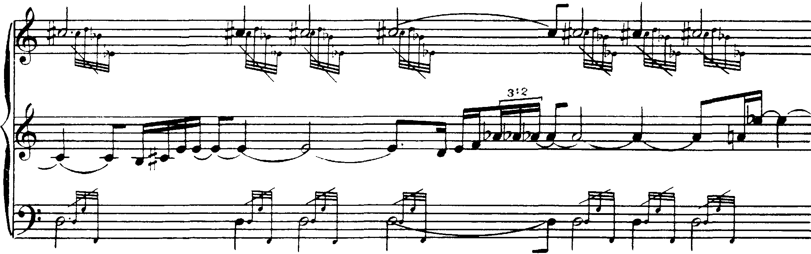
  - (в книге № 81) [87/2]

полифактура, в которой контрапунктируют "аккордо-ленточная" и "педально-интервальная" субфактуры (напр., 86/1, 90/1) ^{Пример 9};
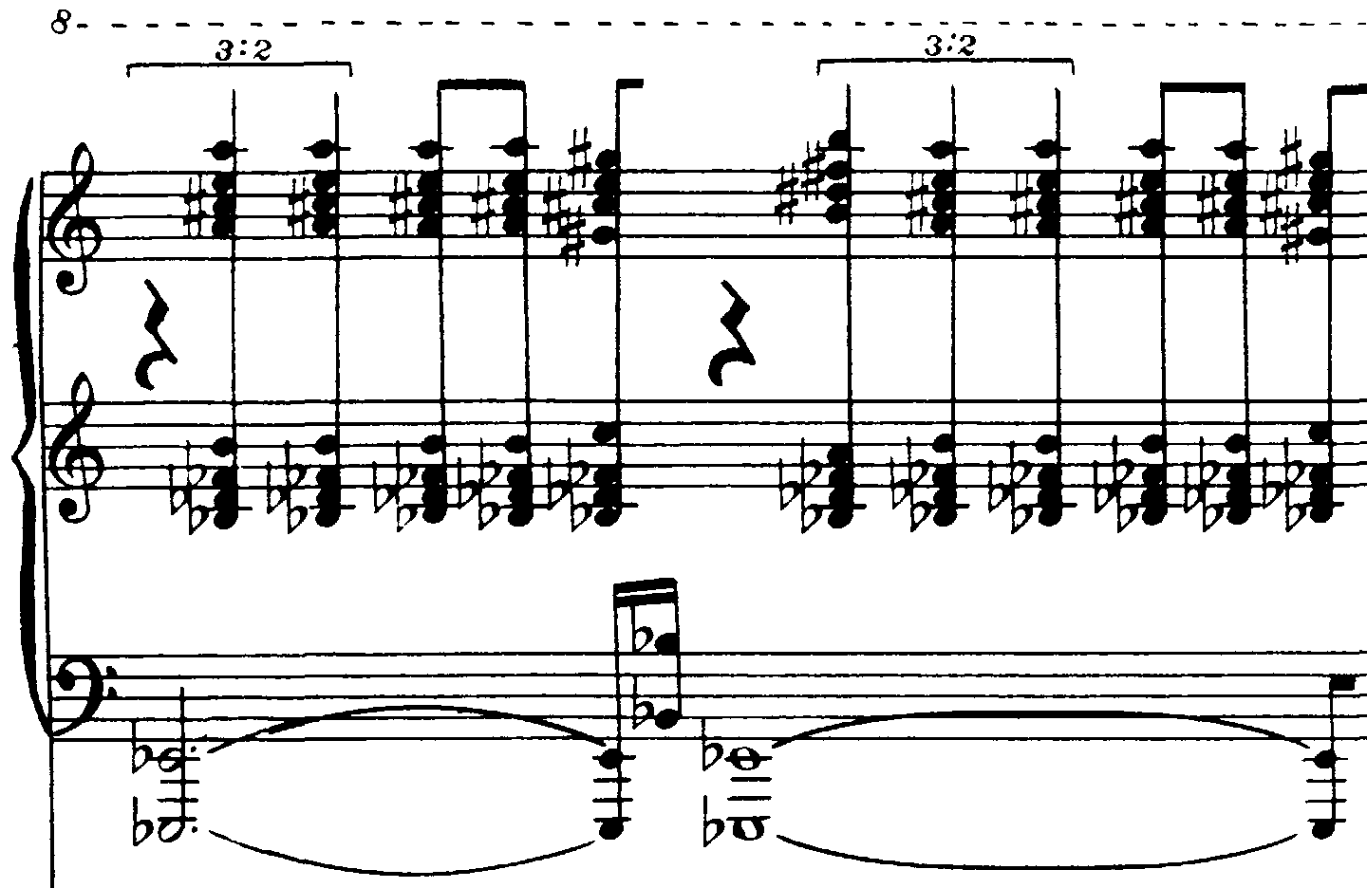

полифактура как контрапункт аккордо-ленточной субфактуры и мелодической монофонии (91/4 – 92) ^{Пример 8};
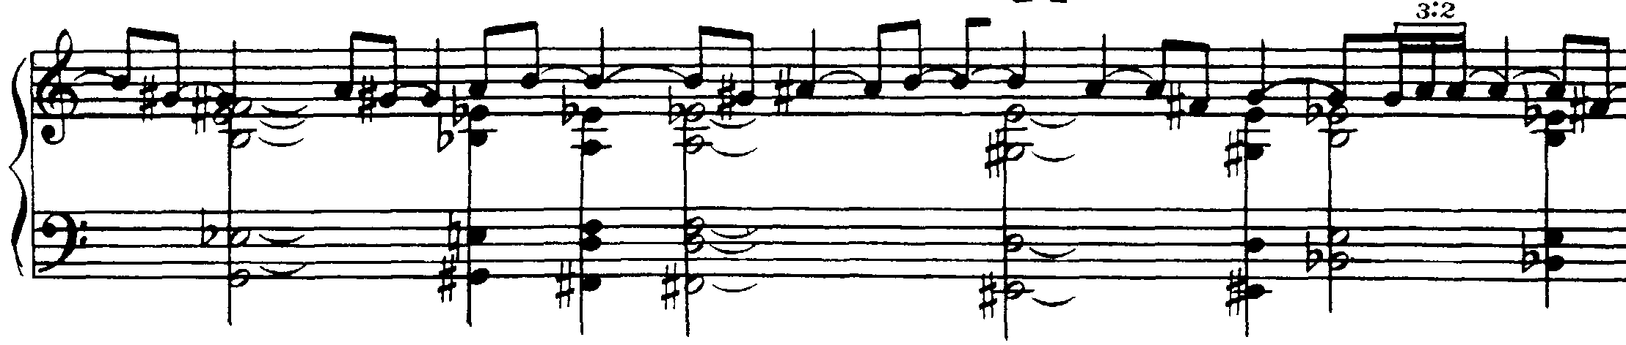
  - [90/1]

синхронная полифония (81-81 – синхронное двухголосие; 100 – синхронное переменное многоголосие);
"жанровые фактуры", в том числе: "цыганский романс", "речитатив secco", "токката"; синтжанровая и "гимническая каденция с речитативом баса"; фактура типа "дробь ударных" (напр., 81/2).

Фрагмент из книги «Современные черты композиции Виктора Екимовского». Монографическое исследование. Москва-2003. ISBN 5-93994-002-1. © Шульгин Дмитрий Иосифович, 1983-2000 гг. (полный вариант книги см. на сайте Д.И. Шульгина: http://dishulgin.narod.ru).
Сочинение завершается интонациями вступления и его фактурой.
Жанрово-разработочные вариации – вариации, в которых обновление жанровой природы темы сопровождается активной разработкой ее отдельных конструктивных единиц, и в их числе, мотивов, ритмоформул, характерных гармонических оборотов и др.
Характерная конструктивная закономерность этого материала – чередование моторного темпопостоянного и темпопеременного движения с аккордами возгласами, в том числе, одиночными и многократно повторяемыми.
Страстная мелодическая линия с "гитарными" арпеджио.
Мелодия с многократными нисходящими секундовыми и малотерцовыми интонациями, сопровождаемая строгой "клавесинной" аккордикой.
Вариация, материалы которой вызывают аллюзию на различные музыкальные жанры. В данном случае – это аллюзии на синхронную токкату вступления (в данной вариации уже решенную в многоголосном варианте), ее остинатные фрагменты, на первый из полифонических квартетов, "цыганский романс" в обращении и др.
Модус темпов состоит из 6-ти темпоединиц:  = 50,  = 104,  = 138,  = 160,  = 208,  = 260.
Темпопрогрессийным выглядит и начало сочинения. Однако, с учетом того, что здесь задействовано полтора десятка относительно коротких иррациональных длительностей, этот фрагмент временнòй ткани является скорее демонстрацией крещендирующей ритмогруппы, которая затем сменяется мономерной ритмогруппой.
Разделы А и В и их варианты дифференцируются, соответственно, как темпомобильные и темпостабильные. Такое композиционно-компонентное явление не является специфическим в современной музыкальной практике. Здесь в частности, интересным аналогом может служить темпоформа "Концерта-поэмы" для альта с оркестром Р. – С. Леденева.
Термин Н.С. Гуляницкой.
Фактурная организация, в которой используется несколько фактур в качестве относительно самостоятельных конструктивных единиц, взаимодействующих по вертикали и горизонтали.
Мелодическая линия с частыми нисходящими секундовыми и малотерцовыми интонациями, сопровождаемая строгой "клавесинной" аккордикой.

